Informatyka

Dzień dobry Klaso Siódma!
Na dzisiejszej lekcji informatyki powtórzymy podstawowe wiadomości z programowania w języku Scratch. W następny poniedziałek wykonamy pracę na oceny.
Otwórzcie stronę https://scratch.mit.edu/ i wykonajcie kilka ćwiczeń:
- Utwórz program, w którym duszek przejdzie z lewego górnego rogu sceny do prawego dolnego rogu, rysując kolorowy wzorek.
- Uzupełnij poniższy program tak, aby rysował kolorowy sześciokąt foremny (nie musisz dokładać żadnych dodatkowych bloczków).
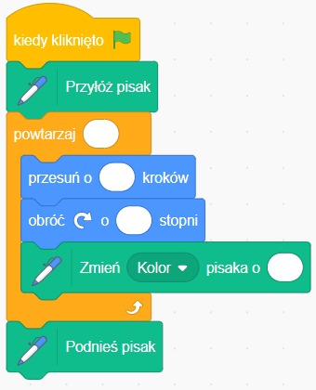
- Utwórz program obliczający średnią arytmetyczną trzech liczb podawanych przez użytkownika z klawiatury. Możesz wykorzystać poniższy segment do budowania programu:
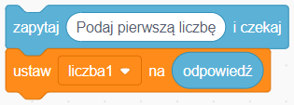
Plików z dzisiejszych zajęć nie odsyłajcie do oceny. Potraktujcie te zadania jako przygotowanie do pracy przyszłotygodniowej. Gdybyście mieli jakieś problemy to napiszcie wiadomość e-mail. Postaram się pomóc.
Powodzenia!

